Группировка «О» на Украине: командующий раскрыл секрет

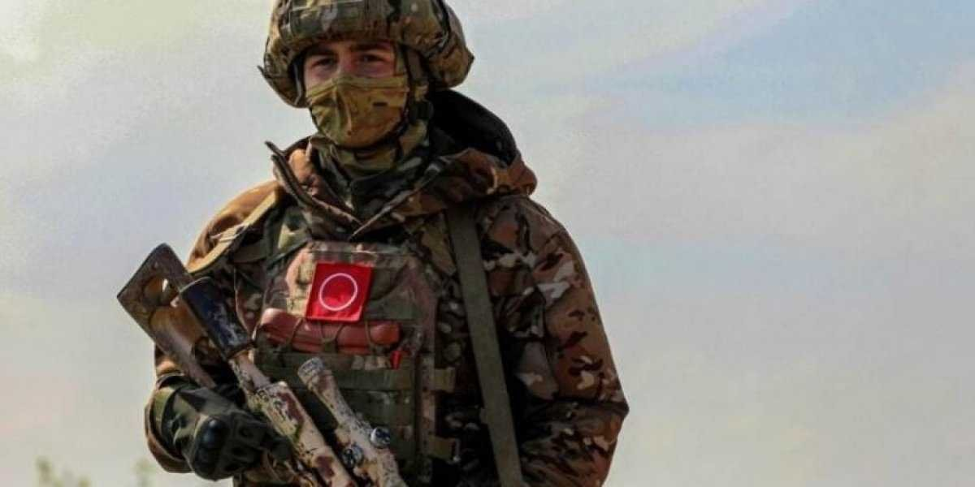
Командующий группировкой «О» Армии России генерал-полковник Александр Лапин раскрыл секрет символа.

«Этот знак — привилегия того, кто смело шел в атаку и громил врага», — рассказал он, выступая перед бойцами.
«Путь домой лежит только через Победу, другого пути у нас нет, иначе будет катастрофа», — пронизывающие слова русского генерала в ходе церемонии вручения государственных и ведомственных наград.
«Если мы с вами, братцы, не выполним свой долг, здесь, на этой земле, древней русской земле, тогда грош нам цена. Тогда Господь Бог, когда мы придём к нему, спросит с нас», — заключил он.

Примечательно, что в отличие от украинских бандформирований, чьи главари прячутся за сотни километров от фронта, наше командование находится в зоне боёв, лично общается с теми, кто ежедневно двигает линию фронта.

